 **НАРОДНО ЧИТАЛИЩЕ”СВЕТЛИНА 1998г.”с.БЕЛИЦА, общ.ЛЪКИ,обл.ПЛОВДИВ**

***4242 с. Белица, общ. Лъки, обл. Пловдив***

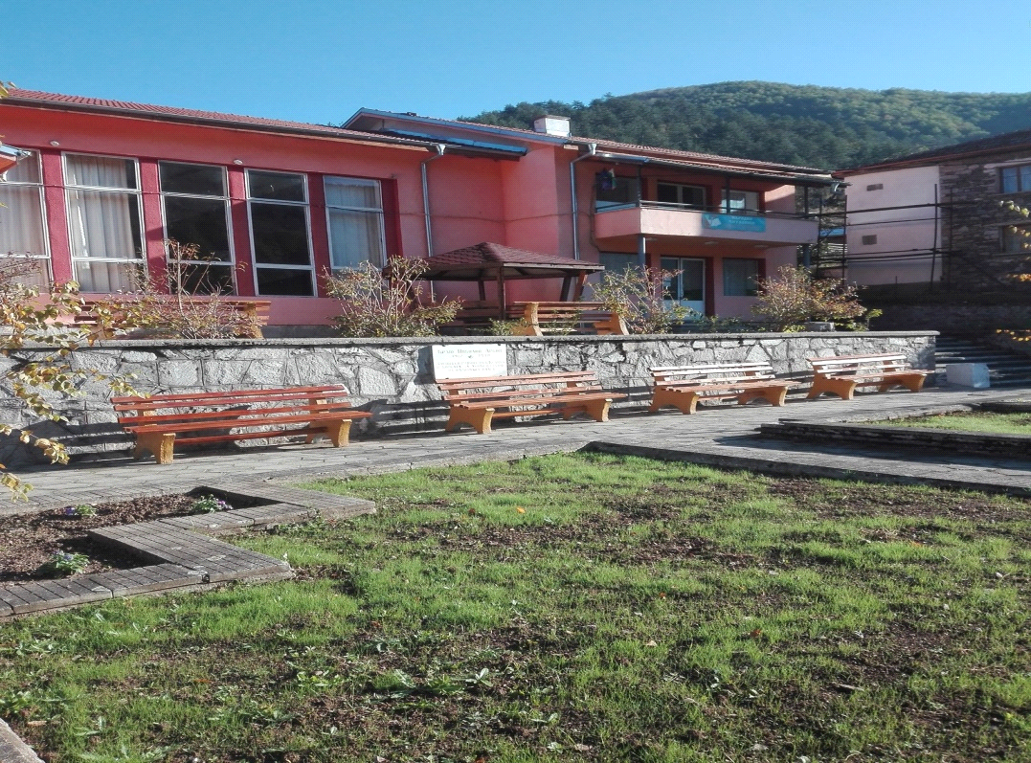

**Отчет за дейността на НЧ „Светлина 1998г.” с. Белицa – 2020г.**

Този доклад е изготвен в изпълнение на разпоредбите на чл.26а, ал. 4 от Закона за народните читалища.

През 2020г. в Народно читалище „Светлина 1998г.” с.Белица се осъществиха следните читалищни дейности:

**Библиотека и библиотечна дейност**

През 2019г. библиотеката беше вписана в Регистъра на народните читалища под № 2449. Читателите в библиотеката са 25. Взетите книги по читателски картони са 157 бр. Ползваните издания в библиотеката без изнасяне са 6 бр. Библиотечния фонд е 3003 бр.

**Организация, подготовка и изяви на самодейци, честване на обичаи и празници**

През изминалата 2020 година се проведоха следните мероприятия :

* 06.01. - отбелязване на 172 години от рождението на Христо Ботев /1848 – 1876/ с рецитал в библиотеката.
* 21.01. (стар стил) – тържество по случай Бабинден

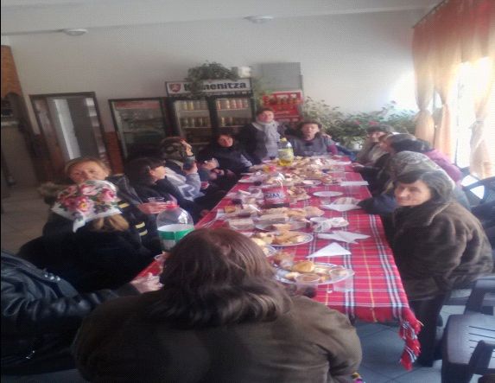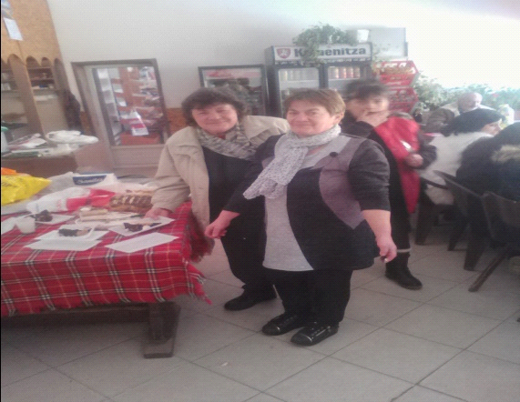

* 19.02. - 147 години от обесването на Васил Левски.

Във фоайето на Читалището беше подредена витрина, в библиотеката се проведе литературно четене по темата

* 01.03. Изработка на мартеници
* 08.03. – Организирано посещение на тържеството в град Лъки по случай Денят на жената

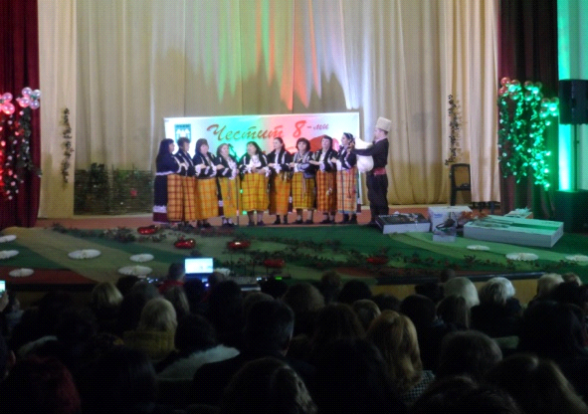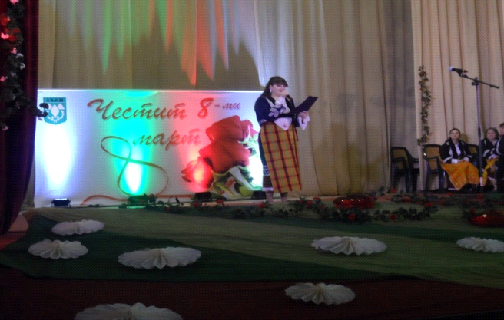

* м. Март – м. Май: Преустановени са всички дейности за периода с цел предотвратяване разпространението на COVID-19
* м. Юли - организиране на обичая „Молебен за дъжд”
* м. Октомври – организирано почистване на екопътека „Белица-Пещерата” и екопътека „Белица-Кръстова гора” и провеждане на урок по Краезнание на открито

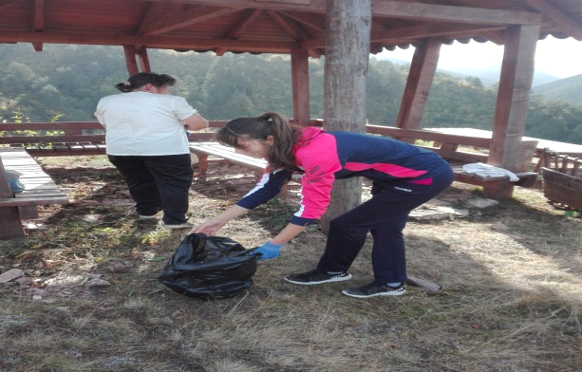 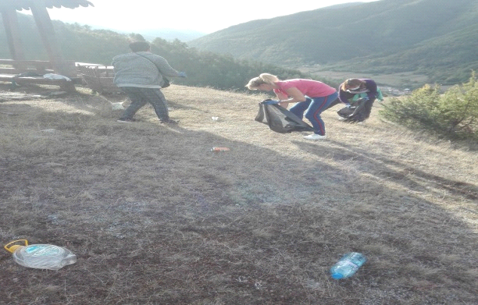

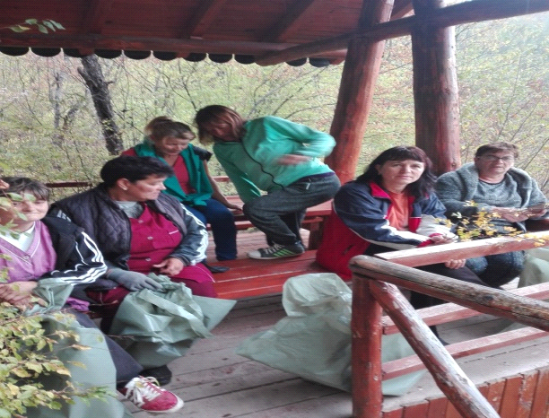 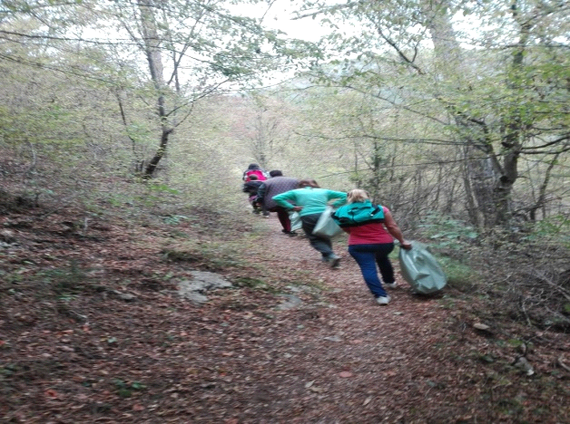

* 01.11. - Ден на народните будители - Литературно четене в библиотеката към Читалището



***ПРЕДЛОЖЕНИЕ ЗА ДЕЙНОСТТА НА***

***ЧИТАЛИЩЕ „СВЕТЛИНА 1998г.” с. БЕЛИЦА***

***за 2021 год.***

Народно читалище „Светлина 1998г.” е културно-просветно средище в село Белица, община Лъки. Като единствена културна институция в селото, читалището работи за създаване, опазване и разпространение на духовни ценности. Развитието и обогатяването на културния живот на селото, запазване обичаите и традициите на населението от района, разширяване и укрепване знанията и интереса към науката, изкуството и културата, както и възпитаването на националното самосъзнание на хората от селото. Работим изцяло в услуга на населението.

БИБЛИОТЕКА И БИБЛИОТЕЧНА ДЕЙНОСТ

Читалищната библиотека разполага с 3003 тома литература. Библиотеката на читалището в село Белица е единственото подходящо място за отсядане и четене на книги от жителите на селото. Разностранната литература дава възможност да бъдат привлечени различни по възраст читатели. Необходими са ни съвременни издания – речници, детска, научна, художествена литература, енциклопедии, за да обогатим библиотечния фонд.

ПРИОРИТЕТИ

Базирайки се на българското законодателство, читалището като самоуправляващо се културно-просветно сдружение, разширява обхвата на текущите дейности. Търси съдействие за осъществяване на съвместни читалищни инициативи и мероприятия.

КРЪЖОЧНА И КРАЕВЕДСКА ДЕЙНОСТ

Съществуващите клубове „Литературно четене” и „Ръкоделие” дават възможност за участие на различни по възраст хора. Спазване на обичая „Гергьовденска китка”, „Молебен за дъжд” и Еньовден за събиране на билки – 24.06.

***КАЛЕНДАР НА КУЛТУРНИТЕ ПРОЯВИ НА НЧ”СВЕТЛИНА 1998г.” ЗА 2021 г.***

**МЕСЕЦ ЯНУАРИ**

06.01. - честване на 173 години от рождението на Христо Ботев /1848 – 1876/

21.01. (стар стил) – Бабинден

**МЕСЕЦ ФЕВРУАРИ**

19.02. - 148 години от обесването на Васил Левски /1837 – 1873/

- рецитал и витрина „ Литературен клуб” при НЧ

**МЕСЕЦ МАРТ**

01.03. - Ден на художественото творчество - изработка на мартеници

03.03. - 143 години от Освобождението на България от османско иго /1878/ - национален празник – изработка на табла от Чит. секретар

08.03. - Международен ден на жената - отбелязване на празника с дамите от селото

**МЕСЕЦ АПРИЛ**

22.04. – отбелязване на Световния ден на Земята. Акция по почистване.

**МЕСЕЦ МАЙ**

06.05. – „ Гергьовденска китка”

Обичая ще бъде проведен в центъра на селото.

24.05. - Ден на славянската писменост и българската култура

- посещение на културната програма в гр.Лъки

**МЕСЕЦ ЮНИ**

01.06. – отбелязване на Деня на детето

02.06 – Ден на Ботев и загиналите за свободата на България

**МЕСЕЦ ЮЛИ**

Организиране на обичая „Молебен за дъжд”, който се провежда в местността „Под кривата върба” срещу центъра на селото.

**МЕСЕЦ АВГУСТ**

* Празник на гр.Лъки – Участие на фолклорна група при НЧ

* Празник на селото –Участие на фолклорна група при НЧ и Клуб „Литературно четене”

**МЕСЕЦ СЕПТЕМВРИ**

06.09. - 136 години от Съединението на Княжество България и Източна

Румелия - тематичен кът и табло в читалището.

15.09. – отбелязване на Първия учебен ден – присъствие на откриването на новата учебна година в СОУ „Христо Ботев” – гр. Лъки

**МЕСЕЦ НОЕМВРИ**

01.11. - Ден на народните будители - Литературно четене в библиотеката на читалището.

**МЕСЕЦ ДЕКЕМВРИ**

Организиране, изготвяне и украсяване за коледните и новогодишни празници от децата и самодейците към Читалището.

Председател: ...................

/А. Маджирова/